第三节《常见天气系统》第一课时 锋与天气 教案
教学目标
（一） 知识与技能
1、理解锋面系统的特点；
2、掌握锋面系统的分类及对天气的影响；
（二）过程与方法
通过阅读锋面系统各类图，提高学生读图分析的能力；
（三）情感态度与价值观
1、 通过对锋面系统与天气的学习，培养学生理论联系实际的能力；
2、 通过对部分天气现象的科学剖析，破除封建迷信，培养科学精神。
重点：锋面的形成及其天气过程
难点：冷锋与暖锋的判断，理解冷锋、暖锋与天气的关系。
教学过程：
【第一环节 新课导入---------观看天气预报视频，思考】
◆我国大部分地区近几天的天气变化包括哪些方面？
◆天气变化受什么影响？
【第二环节-----探究新知】
●认识气团
【自主学习】 气团的概念、性质、分类？
活动要求： 小组合作学习选好组长，指定好代表发言。
1、气团的概念：水平方向上温度、湿度等物理性质分布比较___ __的_____ __空气。
2、按性质分类，气团分为_ __气团和__ __气团
比较冷暖气团的性质
类型 | 温度 | 气压 | 湿度 | 密度
冷气团
暖气团
思维拓展一：单一气团控制下的天气状况如何？(提示:从气团的概念思考)
- 认识锋
活动要求：（自主学习）阅读课本P41页第二、三段、观察图2.18。
【自主学习】 了解锋面、锋线、锋的概念
1、概念：当冷暖两种性质不同的气团在移动过程中相遇时，它们之间就会出现一个倾斜的交界面叫做____ _。锋面与地面相交的线，叫做__ ___。一般把锋面和锋线统称为___ _。
【自主学习】锋的结构特征与天气特征
（1）、天气特征：锋面两侧的天气有何特征？为什么？
（2）、冷暖气团在锋面位置上有何特点？
（3）、锋面的分类及特点( 小组合作学习，选好组长，指定好代表发言。)
锋面类型 | 冷锋 | 暖锋
概念
示意图 | 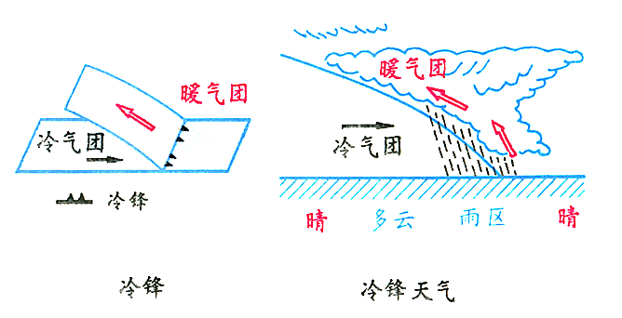 | 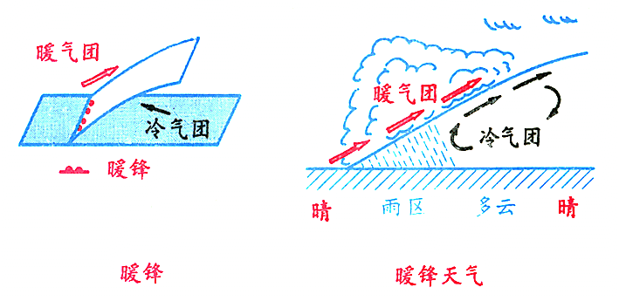
锋面符号
降水区的位置 | 降水区的位置在锋 （前、后） | 降水区的位置在锋 （前、后）
锋面坡度

●准静止锋与天气
【自主学习】锋面两侧的冷暖气团势力相当，形成的锋是怎样的？天气状况如何？
冷暖气团势力相当，使锋面来回摆动的锋是________锋。如我国长江中下游地区初夏持续一个月左右的______天气。
●冷锋、暖锋与天气 ( 小组合作学习锋面与天气：选好组长，指定好代表发言。)
活动要求：看教材P41-42页相关内容，结合课件展示的锋面动画演示，完成下列学习任务：
【小组合作探讨】 冷锋和暖锋在过境前、过境时、过境后会给城市带来什么天气？
 | 过境前天气 | 过境时天气 | 过境后天气
冷 锋 | 单一___ 气团控制，  天气____ __。  气温  气压 | 常出现__________  天气 | 气团控制  气温____ __,  气压__ ___,  天气转____ _。
暖 锋 | 单一__ _气团控制，  天气___ ___。  气温  气压 | 出现  ________ _  天气 | 气团控制  气温___ ___,  气压__ __ _,  天气转___ _ _。

【第三环节----课后巩固】
1、据图回答：
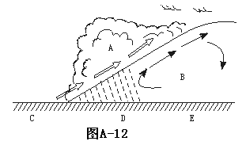
(1) 在图中相应位置填出A、B 气团的名称。
(2) 图中C、D、E三地中气温最高的是_____地，
气压最高的是_____地。
(3)图1中 E地未来天气的变化趋势是
锋面过境时 。
锋面过境后
3、关于锋面的叙述正确的是（ ）
A.锋面是空气与山地相接触的界面 B.一般来说，冷气团在锋面上面，暖气团在锋面下面
C.锋面两侧温度、湿度、气压与锋没有明显差别 D.锋面附近常伴有云、雨、大风等天气
4、 关于冷锋的叙述正确的是（ ）
A.冷锋是暖气团主动向冷气团移动的锋 B.冷锋活动时冷气团被迫抬升
C.冷锋过境时常出现阴天、下雨、刮风、降温等天气现象

D.冷锋过境后，气温升高气压下降天气晴朗
5、 关于暖锋的叙述正确的是（ ）
A. 暖锋是影响我国的主要锋面 B. 暖锋多形成连续性降水
C. 暖锋降水多发生在锋后 D. 暖锋过境后气压升高，气温下降
板书：

